**Квест – игра « В лабиринте профессии»**

**Ведущая:** Добрый день. Сегодня мы проведем квест-игру « В лабиринте профессии», в которой примут участие 2 команды : команда педагогов « « и команда учащихся 10 – 11 классов « «.

Игра проводится по 7 станциям, на выполнение задания по станциям – 3 минуты., выполненное задание оценивается в 2 балла, за дополнительное время – штраф (– 3 балла), , за задание , выполненное быстрее положенного времени + 3 балла. На каждой станции вам будет даваться 1 буква, в конце прохождения этапов квеста у вас должно получится слово. В маршрутных листах указаны названия станций и 3 кабинета.

Начинаем квест – игру …и желаем вам удачи.

**1 станция «Разминочная»**

*Отгадать загадки, где задуманное слово состоит из нескольких самостоятельных слов.*

Первое слово над чайником тает,

Второе – у папы растет под губой.

А целое ветер морской надувает

И в плаванье нас приглашает с тобой (***Пар ус)***

Первый слог – нота, второй – тоже,

А в целом – на горох похожа ***(Фа соль)***

Предлог стоит в моем начале,

В конце же – загородный дом.

А целое – мы все решали

И у доски и за столом (***За дача)***

Начало – нота, потом – оленя украшение.

А вместе – место оживленного движения (***До рога)***

**2 станция :** ***Верите ли Вы, что…***

1. В школах Чехии присутствует пятибалльная система оценок, где оценка 5 является наихудшей отметкой, а оценка 1 – наилучшей.

2. В финских школах учитель не вызывает ученика, если тот сам этого не желает. Показ недостатков ученика перед его соучениками здесь считается недопустимым.

3. В Швеции директор школы имеет право самостоятельно перевести одаренного ученика на класс выше, но при этом необходимо разрешение родителей.

4. В школах Норвегии учащимся не ставят оценки до восьмого класса.

5. Во Франции существует 20 бальная система оценок.

6. В японских школах учителя не ставят оценки за наличие или отсутствие домашнего задания и степень готовности к уроку.

7. Домашнее образование в Германии. является нарушением закона, и за это взимается штраф

***Ответ: Да – 1,3,4,6 Нет – 2,5,7***

**3 станция «Интеллектуалы»**

Учителя делятся на команды по несколько человек и за определённое время, к примеру, 5 минут, команды должны составить список фильмов, мультфильмов, рассказов и повестей, в которых упоминается школа или учебный процесс, например, «Большая перемена», «Приключения Электроника», «Гостья из будущего», «Птичка певчая» и так далее. Команда, у которой будет самый длинный список, победит.

***Один ответ – 1 балл***

**4 станция «Математическая»**

У мальчика столько же сестер, сколько и братьев, а у его сестры вдвое меньше сестер, чем братьев.

Сколько в этой семье братьев и сколько сестер? (*4 брата и 3 сестры)*

Когда моему отцу был 31 год, мне было 8 лет, а теперь отец старше меня вдвое. Сколько мне теперь лет? (*23 года. Разность между годами отца и сына равна 23 годам, следовательно, сыну надо иметь 23 года, чтобы отец был вдвое старше его).*

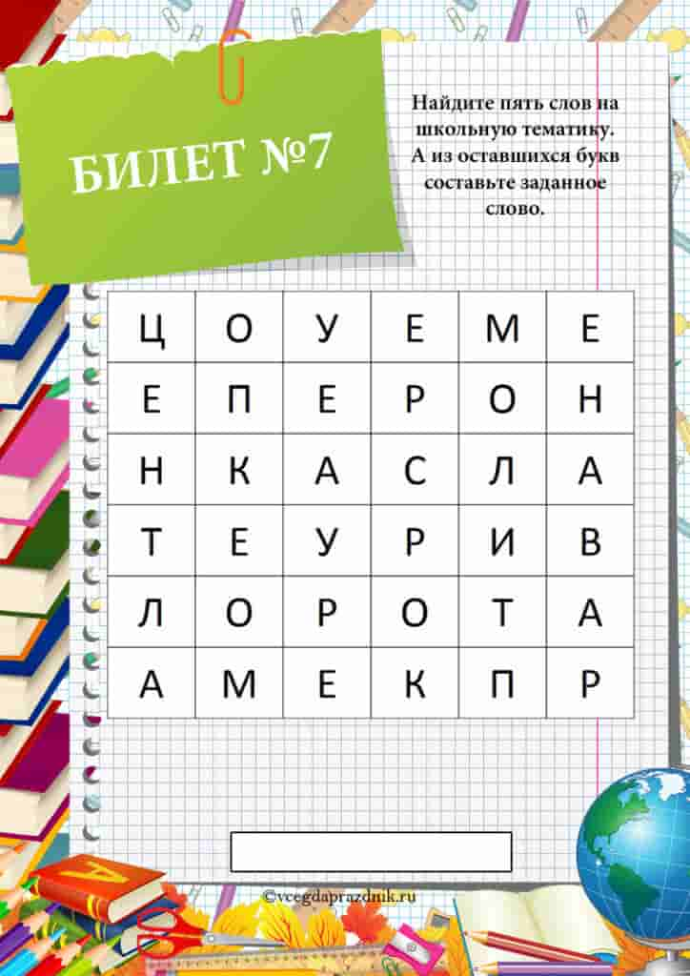

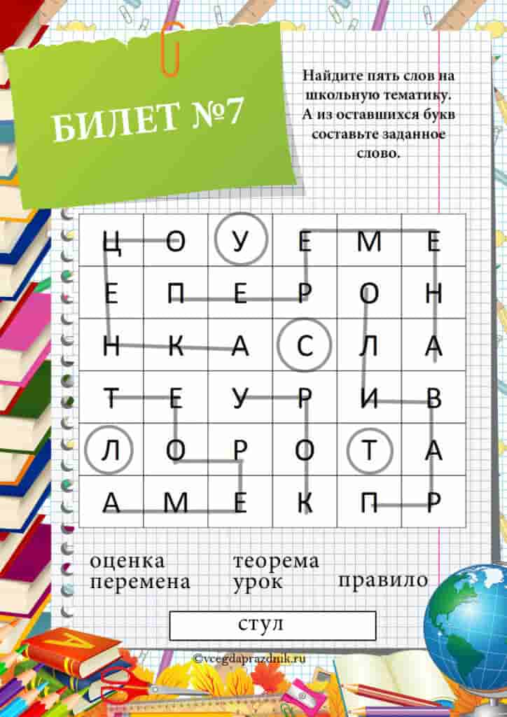

**5 станция** «Русский язык» (собрать слова урок или перемена)

У вас есть две буквы Вам нужно найти оставшиеся буквы и составить слово.

Для этого вам нужно достать буквы из коробок подойдите каждый к своей коробки и по очереди по моему сигналу достаньте их.

Для конкурса нужны 5 коробок или банок закрытых чтобы не видно было внутри и заполнить их всякой всячиной Члены команд по очереди достают буквы. Когда все участники добудут букву, команды пытаются составить из этих букв слово.

**6 станция**

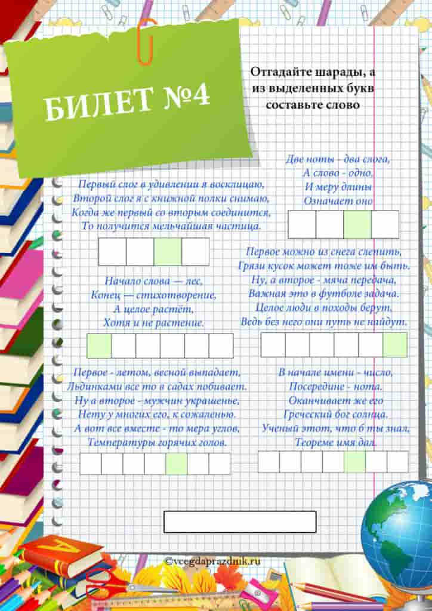

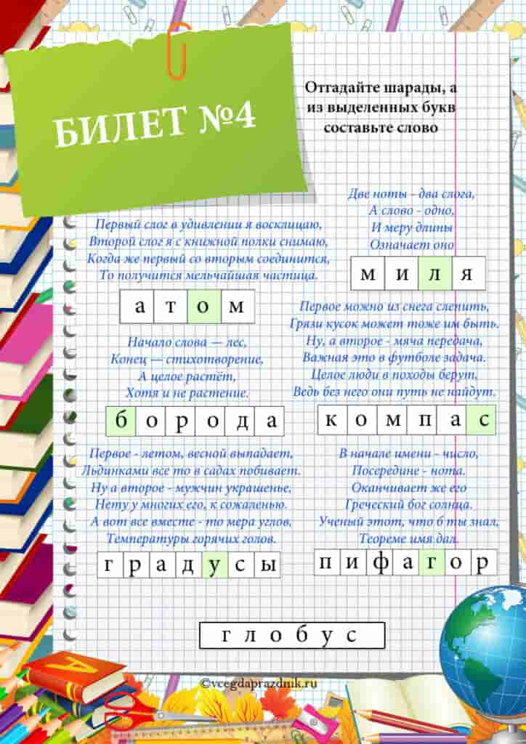

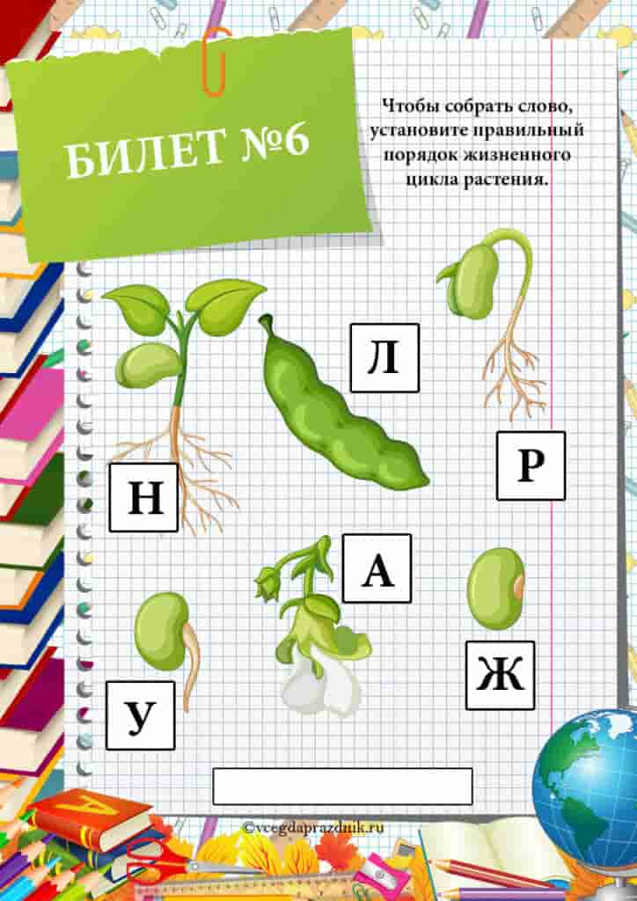

**Ответ:**

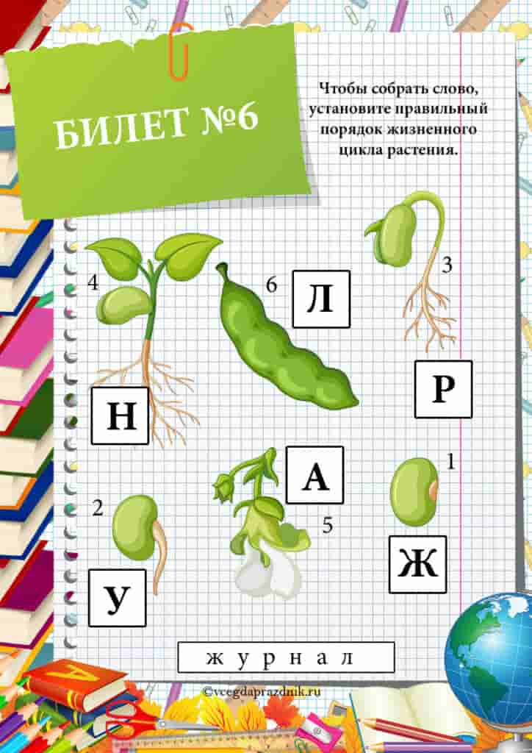

**7 станция** **"Селфи-тайм"**Селфи стало неотъемлемой частью жизни современного человека. Люди делают селфи практически всегда и везде где для этого есть возможность. И на станции "Селфи-тайм" необходимо сделать селфи-открытку.(*из открыток , журналов сделать портрет своей команды*)

(буква ь)